VÝROČNÁ SPRÁVA 2016
o činnosti a hospodárení Domova dôchodcov v Strede nad Bodrogom v zriaďovateľskej
pôsobnosti Obce Streda nad Bodrogom

DOMOV DÔCHODCOV
STREDA NAD BODROGOM



VÝROČNÁ SPRÁVA DOMOVA DÔCHODCOV
V STREDE NAD BODROGOM 2016

Jún 2016 Vypracovala: Mgr. Monika Ballaová

Obsah:
Úvod...............................................................................................................4
- Všeobecné informácie..........................................................................5
- Prevádzkové podmienky poskytovania sociálnych služieb..................6
- Organizačná štruktúra domova dôchodcov.........................................9
- Popis sociálnych služieb......................................................................11
- Štruktúra prijímateľov sociálnych služieb...........................................12
- Financovanie sociálnych služieb .........................................................13
- Aktivity domova dôchodcov.................................................................14
- Plnenie cieľov.......................................................................................15

Zoznam obrázkov:
Obrázok 1 – vstupná časť, novostavba.......................................................................................7
Obrázok 2 - jedáleň....................................................................................................................7
Obrázok 3 – ubytovacia časť, pôvodná budova..........................................................................7
Obrázok 4 – spoločenská miestnosť, novostavba 7
Obrázok 5 - izba klientov, novostavba.......................................................................................7

Úvod
Domov dôchodcov je rozpočtová organizácia s právnou subjektivitou, ktorej zriaďovateľom je obec Streda nad Bodrogom, bol zriadený v roku 1993.
V súčasnosti poskytuje celoročnú pobytovú sociálnu službu podľa § 35 zákona č. 448/2008 Z. z. pre fyzické osoby, ktoré z dôvodu dosiahnutia dôchodkového veku alebo z iných vážnych dôvodov (napríklad vážne ochorenie, osamelosť) sú odkázaní na pomoc inej fyzickej osoby pri starostlivosti o svoju osobu, pri každodenných úkonoch starostlivosti o svoju domácnosť, pri bežných sociálnych aktivitách, v dôsledku čoho im hrozí stav sociálneho vylúčenia.
Domov dôchodcov sa nachádza v priestoroch ranogotického kaštieľa z 19. storočia, ktorý bol v rokoch 1992 – 1993 rekonštruovaný za účelom vytvorenia vhodného prostredia pre poskytovanie sociálnych služieb. V rokoch 2004 – 2008 bola uskutočnená modernizácia budov za účelom zvýšenia jej energetickej hospodárnosti.
Výročná správa Domova dôchodcov poskytuje súhrne informácie o činnosti organizácie so sídlom v Strede nad Bodrogom, prehľad o aktuálnom stave v jednotlivých oblastiach činnosti za uplynulé obdobie pri poskytovaní sociálnych služieb ich prijímateľom pri aplikácií zákona o sociálnych službách, ako aj plány a ciele do budúcna so zámerom zvýšenia ich kvality.
Cieľom nášho zariadenia je poskytovať kvalitné sociálne služby a dodržiavaní základných ľudských práv a právom chránených záujmov, ďalej poskytovať služby spĺňajúce individuálne potreby prijímateľov sociálnych služieb.

VŠEOBECNÉ INFORMÁCIE

Názov organizácie: Domov dôchodcov Streda nad Bodrogom
IČO: 31943811
DIČ: 2020737466
Sídlo: Ružová 433/8, 076 31 Streda nad Bodrogom
Právna forma: Rozpočtová organizácia v zriaďovateľskej pôsobnosti obce
Zriaďovateľ: Obec Streda nad Bodrogom
Hlavná
076 31 Streda nad Bodrogom
Telefón/ Fax: 056/6373496, 056/6284951,0905 502710
E – mail: ddstredanadb@gmail.com.sk
Web: www.domovdochodcov.wbl.sk

PREVÁDZKOVÉ PODMIENKY POSKYTOVANIA SOCIÁLNYCH SLUŽIEB
Budova Domova dôchodcov je dvojpodlažnou budovou.
Na prízemí sa nachádza kuchyňa, jedáleň, ktorá sa po ukončení realizácie rozširovania služieb plánuje využívať ako miestnosť na výkon terapií (arte-, ergo - a muzikoterapia) a ako rehabilitačná miestnosť; ďalej sa tu nachádza miestnosť pre údržbára, kotolňa a skladovacie priestory.
Na poschodí sa nachádzajú izby prijímateľov sociálnej služby. Tie sú v nasledovnom členení:
- 1 izba jednolôžková
- 5 izieb dvojlôžkových
- 4 izby trojlôžkové
Na tomto podlaží sa nachádzajú aj kúpeľne a toalety zvlášť pre mužov aj ženy. Prijímatelia sociálnej služby majú na poschodí k dispozícii aj kuchynku so zariadením nevyhnutným na zohriatie jedla.
Novostavba Domova dôchodcov je prepojená s pôvodnou budovou požiarnymi bezpečnostnými dverami na poschodí, ktoré umožňujú prechod do všetkých miestností domova dôchodcov. Novostavba je tiež dvojpodlažná. V jej prízemnej časti sa nachádza moderne vybavená stravovacia prevádzka (kuchyňa a jedáleň), vstupná hala pre návštevy a dlhá chodba so schodiskom, 4 izby prijímateľov sociálnej služby, ktoré sú vybavené aj sprchou a toaletou s bezbariérovým prístupom. Na poschodí sa nachádza veľmi útulná spoločenská miestnosť a ďalšie 4 izby prijímateľov sociálnej služby. Tu sa stretávajú pri spoločných modlitbách prijímatelia sociálnej služby aj kňazi bez ohľadu na vierovyznanie. Táto miestnosť sa využíva na voľnočasové kativity. Na poschodí novostavby sa nachádzajú ďalšie 4 izby pre prijímateľov sociálnej služby (tiež vybavené sprchou a toaletou s bezbariérovým prístupom).
Izby prijímateľov sú v súlade s Vyhláškou MZ SR č. 259/2008 Z. z. o podrobnostiach a požiadavkách na vnútorné prostredie budov a o minimálnych požiadavkách na byty nižšieho štandardu a na ubytovacie zariadenia. Tieto izby sa považujú za súkromné priestory a vyjadrujú individualitu klient
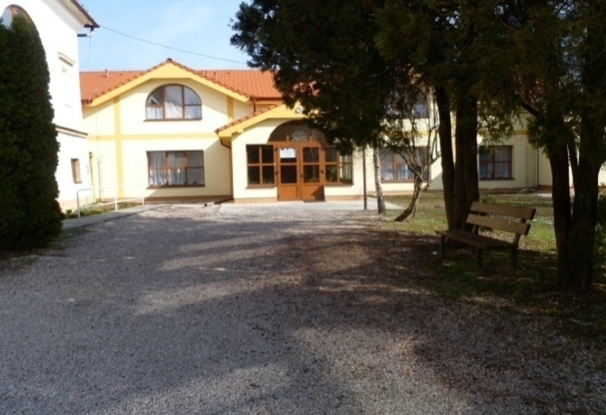
Obrázok 1. - Vstupná časť, novostavba
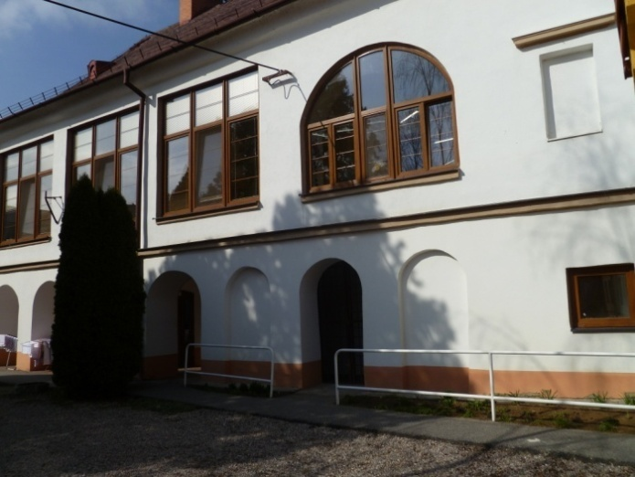
Obrázok 3.- Ubytovacia časť, pôvodná budova
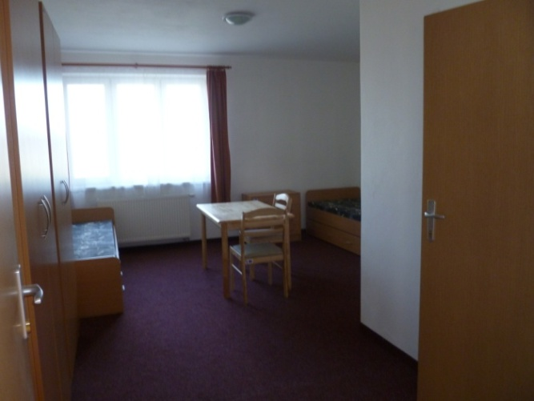
Obrázok 5.- Izba klientov, novostavba
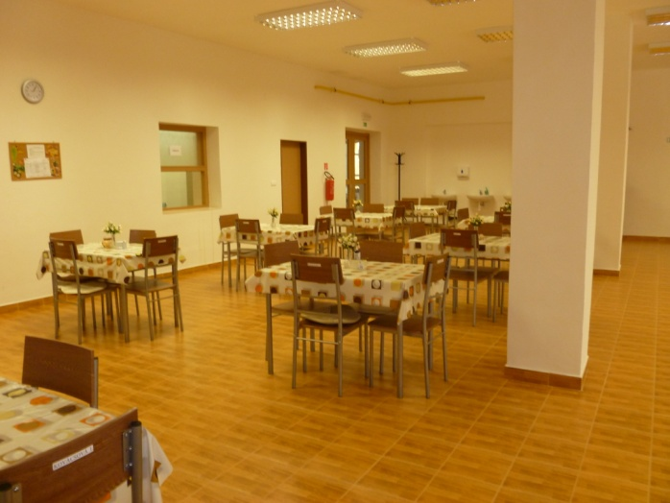
Obrázok 2. - Jedáleň
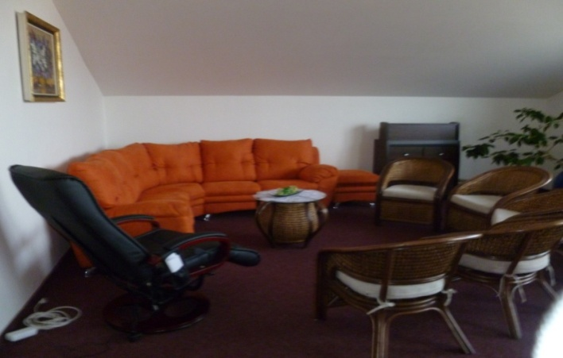
Obrázok č.4. – Spoločenská miestnosť, novostavba

3.ORGANIZAČNÁ ŠTRUKTÚRA DOMOVA DÔCHODCOV

Domov dôchodcov sa vnútorne člení na tieto úseky:
- úsek riaditeľa
- úsek ekonomicko – prevádzkový
- úsek ošetrovateľskej a opatrovateľskej starostlivosti
- úsek sociálny
Bežný chod zariadenia sa zabezpečuje prostredníctvom ekonomicko – prevádzkového úseku. Jeho zamestnancami sú:
- ekonómka a mzdová účtovníčka,
- hospodárka a vedúca stravovacej prevádzky,
- pokladníčka a práčka,
- kuchárky,
- pomocná sila v kuchyni,
- údržbár.
Starostlivosť o prijímateľa sociálnej služby zabezpečuje úsek ošetrovateľskej a opatrovateľskej starostlivosti, ktorého zamestnanci sú v nasledovnom zložení:
- hlavná sestra,
- sestry,
- opatrovateľky,
- upratovačka.
Poskytovanie sociálneho poradenstva a poskytovanie ochrany práv a právom chránených záujmov zabezpečuje sociálny úsek – sociálna pracovníčka

4. POPIS SOCIÁLNYCH SLUŽIEB
Domov dôchodcov v Strede nad Bodrogom poskytuje sociálnu službu na základe zápisu do registra poskytovateľov sociálnych služieb zo dňa 18.09.2009. Poskytuje sociálnu službu podľa § 35 zákona č. 448/2008 Z. z. o sociálnych službách a o zmene a doplnení zákona č. 455/1991 Zb. o živnostenskom podnikaní (živnostenský zákon):

Domov dôchodcov poskytuje služby, ktoré zahŕňajú činnosti:
Odborné:
- Pomoc pri odkázanosti fyzickej osoby na pomoc inej osoby,
- Sociálne poradenstvo,
- Sociálnu rehabilitáciu,
- Zdravotná starostlivosť
Obslužné:
- Ubytovanie,
- Stravovanie,
- Pranie, žehlenie a údržbu bielizne,
- Upratovanie,
Iné:
- Zabezpečuje voľnočasovú a záujmovú činnosť,
- Zabezpečuje úschovu cenných vecí.

Hlavným cieľom v poskytovaní kvalitných sociálnych služieb pre prijímateľov sociálnej služby je uspokojovanie ich požiadaviek a potrieb prostredníctvom jasne definovaných procesov a postupov so zameraním na spokojnosť prijímateľov sociálnej služby, neustále zvyšovanie kvalifikácie zamestnancov a inovácie zariadenia.
Cieľovou skupinou sú osoby, ktoré sú v dôsledku zdravotného znevýhodnenia, dosiahnutia dôchodkového veku alebo z iných závažných dôvodov, odkázané na pomoc inej fyzickej osoby a stupeň ich odkázanosti je najmenej IV. Kapacita zariadenia bola pôvodne 24 prijímateľov sociálnej služby, ktorá sa v roku 2011 rozšírila na 40 prijímateľov sociálnej služby.

ŠTRUKTÚRA PRIJÍMATEĽOV SOCIÁLNEJ SLUŽBY
V roku 2015 sa sociálna služba v Domova dôchodcov poskytovala v súlade s § 35 zákona o sociálnych službách. Pri prijímaní sa Domov dôchodcov riadi platnými predpismi a dodržiava ustanovenia zákona o sociálnych službách.

ŠTRUKTÚRA PRIJÍMATEĽOV SOCIÁLNEJ SLUŽBY Z HĽADISKA POHLAVIA

 | Muži | Ženy
Počet | 10 | 30
Celkom | 40

ŠTRUKTÚRA PRIJÍMATEĽOV SOCIÁLNEJ SLUŽBY Z HĽADISKA VEKU

 | Muži | Ženy
Od 40 do 62 rokov | 2 | 0
Od 63 do 72 rokov | 3 | 5
Od 73 do 82 rokov | 5 | 15
Od 83 do 92 rokov | 1 | 7
Nad 92 rokov | 0 | 2
Priemerný vek obyvateľov spolu | 80,97

FINANCOVANIE SOCIÁLNYCH SLUŽIEB A ÚHRADY ZA POSKYTOVANÚ SOCIÁLNU SLUŽBU
CELKOVÁ SUMA DOTÁCIE NA OBDOBIE OD 1.1.2016 DO 31.12.2016 | 153.600,00 EUR
Celková suma dotácie využitej oprávnene do 31.12.2016 | 153.600,00 EUR
Tabuľka 3 – Celková suma poskytnutej dotácie z Ministerstva práce, sociálnych vecí a rodiny

ČERPANIE ROZPOČTU
Dňa 8.12.2015 uznesením č. 123/2015 zastupiteľstvo Obce Streda nad Bodrogom schválilo u rozpočet pre rok 2016.

ÚHRADY ZA POSKYTOVANÚ SOCIÁLNU SLUŽBU
Úhrady za sociálnu službu boli stanovené v zmysle platného zákona o sociálnych službách a aktuálne platného VZN Obce Streda nad Bodrogom.
Maximálna úhrada prijímateľov sociálnej služby bola vo výške do 373,55 EUR.

EKONOMICKY OPRÁVNENÉ NÁKLADY NA POSKYTOVANIE SOCIÁLNEJ SLUŽBY
Ekonomicky oprávnené náklady podľa zákona o sociálnych službách sú náklady poskytovateľa sociálnej služby na činnosti uvedené v § 16 až 18 zákona o sociálnych službách, ktoré tvoria
- mzdy, platy a ostatné osobné vyrovnania vo výške, ktorá zodpovedá výške platu a ostatných osobných vyrovnaní podľa osobitného predpisu,
- poistné na verejné zdravotné poistenie, poistné na sociálne poistenie a povinné príspevky na starobné dôchodkové sporenie platené zamestnávateľom v rozsahu určenom podľa písmena tuzemské cestovné náhrady,
- výdavky na energie, vodu a komunikácie,
- výdavky na materiál okrem reprezentačného vybavenia nových interiérov,
- dopravné,
- výdavky na rutinnú údržbu a štandardnú údržbu okrem jednorazovej údržby objektov alebo ich častí a riešenia havarijných stavov,
- nájomné za prenájom nehnuteľnosti alebo inej veci okrem dopravných prostriedkov a špeciálnych strojov, prístrojov, zariadení, techniky, náradia a materiálu najviac vo výške obvyklého nájomného, za aké sa v tom čase a na tom mieste prenechávajú do nájmu na dohodnutý účel veci toho istého druhu alebo porovnateľné veci,
- výdavky na služby,
- výdavky na bežné transfery v rozsahu vreckového podľa osobitného predpisu, odstupného, odchodného, náhrady príjmu pri dočasnej pracovnej neschopnosti zamestnanca podľa osobitného predpisu,
- odpisy hmotného majetku a nehmotného majetku podľa účtovných predpisov, o ktorom poskytovateľ sociálnej služby účtuje a odpisuje ho ako účtovná jednotka; odpis hmotného majetku, ktorým sú novoobstarané stavby, byty a nebytové priestory užívané na účely poskytovania sociálnych služieb v zariadeniach alebo ich technické zhodnotenie, najviac vo výške obvyklého nájomného, za aké sa v tom čase a na tom mieste prenechávajú do nájmu na dohodnutý účel veci toho istého druhu alebo porovnateľné veci.
V Domove dôchodcov boli v roku 2016 ekonomicky oprávnené náklady na 1 prijímateľa sociálnej služby vo výške 684,88 EUR (príloha č. 3)

AKTIVITY DOMOVA DÔCHODCOV

SPOLUPRÁCA S INŠTITÚCIAMI VEREJNEJ SPRÁVY A NEZISKOVÝM SEKTOROM, DOBROVOĽNÍKMI
Pri plnení svojich cieľov a priorít hlavne za účelom poskytovania kvalitných sociálnych služieb Domov dôchodcov v Strede nad Bodrogom spolupracuje s inštitúciami verejného aj neziskového sektora. Takáto forma spolupráce sa nám javila aj v minulosti ako užitočná a vážime si ju aj v súčasnosti, nakoľko v značnej miere uľahčuje chod zariadenia.
Domov dôchodcov uvíta akúkoľvek iniciatívu zo strany verejnosti, týkajúcu sa práce s prijímateľmi sociálnej služby. Veľmi obľúbené sú karaoke show, kvízy, spoločenské hry. Tieto aktivity s posedením sa realizovali v aj októbri 2016 v rámci Mesiaca úcty k starším.
Pred Vianocami sa organizovalo posedenie, ktoré bolo spestrené programom žiakov Základnej školy v Strede nad Bodrogom.

AKTIVITY V OBLASTI ZÍSKAVANIA FINANČNEJ PODPORY FORMOU GRANTOV A DARCOV
Domov dôchodcov svoju činnosť financuje zo svojho schváleného rozpočtu. Pre realizáciu rôznych aktivít, ktoré tento rozpočet nepokrýva sa snaží získať finančné prostriedky formou grantov od nadácií, firemných darcov formou 2% zo zaplatenej dane z príjmu, ale súčasne sa snaží zapájať do projektov, ktoré sa financujú v prevažnej miere zo štrukturálnych fondov Európskej únie. Rovnako tomu bolo aj v roku 2016. O podporu sa Domov dôchodcov uchádzal aj od štátnych inštitúcií.

ÚSPEŠNÉ PROJEKTY
Projekt podaný v roku 2016, ktorý sa úspešne realizoval počas roka za účelom poskytovania kvalitných sociálnych služieb.
Nádacia SPP podporila projekt Individuálneho plánu pani Margitu, ktorej z poskytnutých prostriedkov vo výške 400,00 EUR boli zakúpené notebook s tlačiarňou do spoločenskej miestnosti Domova dôchodcov. Pani Margita si tak mohla udržiavať kontakt so svojou rodinou žijúcich v zahraničí.

Podpora rozvoja sociálnych služieb v spolupráci s Ministerstvom práce, sociálnych vecí a rodiny 2016
podporeného projektu sa prispelo ku skvalitneniu prostredia prijímateľov sociálnej služby Domova dôchodcov a tým aj k zvýšeniu kvality poskytovanej sociálnej služby v zariadení.

Vytváranie pracovných miest v Domove dôchodcov
Domov dôchodcov ako zamestnávateľ je viazaný aktuálne platnou legislatívou k dodržiavaniu percentuálneho podielu odborných a neodborných zamestnancov. Tieto podiely sú dané prílohou č. 1 zákona o sociálnych službách. Okrem toho Domov dôchodcov musí dodržiavať na základe zákona aj maximálny počet prijímateľov sociálnej služby na jedného zamestnanca, ktorý je tiež daný zákonom o sociálnych službách.
Pre zabezpečenie dodržania týchto podmienok Domov dôchodcov úspešne realizuje projekty, ktorými sa zabezpečujú finančné prostriedky na časť mzdy zamestnancov prijatých na novovytvorené pracovné miesta v spolupráci s Úradom práce, sociálnych vecí a rodiny v Trebišove.

Príspevok na podporu miestnej a regionálnej zamestnanosti
Domov dôchodcov počas roka podal žiadosť o udelenie finančného príspevku podľa §50j zákona o službách zamestnanosti na podporu rozvoja miestnej a regionálnej zamestnanosti na vytvorené pracovné miesto. Domov dôchodcov v rámci tohto príspevku prijal do pracovného pomeru na určitú dobu 2 znevýhodneného uchádzača o zamestnanie.

Šanca na zamestnanie
V rámci Národného projektu Šanca na zamestnanie bola podpísaná dohoda pre 2 uchádzačov o zamestnanie.

Príspevok na vykonávanie dobrovoľníckej služby
Realizovala sa dobrovoľnícka služba sa počas celého roka 2016 na základe dohody s Úradom práce sociálnych veci a rodiny v Trebišove, ktorú vykonávali spolu 10 uchádzači o zamestnanie.
- PLNENIE CIEĽOV
Domov dôchodcov ako zariadenie poskytujúce sociálnu službu pri stanovovaní svojich cieľov na ďalšie roky zohľadňuje Programu hospodárskeho a sociálneho rozvoja, z aktuálne platnej legislatívy.
Domov dôchodcov má okrem toho vypracovanú aj Koncepciu rozvoja Domova dôchodcov v Strede nad Bodrogom na roky 2012 – 2017. V nej medzi dlhodobými cieľmi v oblasti kvality sociálnych služieb sú uvedené hlavne zvýšenie miery rozhodovania a samostatnosti klientov zariadenia, čo prispieva aj zvyšovaniu kvality ich života.
K našim cieľom patria :
- zvýšiť informovanosť verejnosti o poskytovaných službách, propagácia v letákoch na webovej stránke Domova dôchodcov
- pokračovať v získavaní finančných prostriedkov z mimorozpočtových zdrojov formou grantových žiadostí, dotácií z rozpočtových kapitol ministerstiev, podpora zo strany individuálnych darcov
- voľné miesta súvisle preobsadzovať,
- rozvíjať nové formy práce s prijímateľmi sociálnej služby, rozvoj terapií, naďalej rozvíjať individuálnu prácu s nimi
- spolupráca so miestnou samosprávou, s ÚPSV a R, miestnymi základnými školami a škôlkami

V Strede nad Bodrogom, 30.5.2017 ..............................................................
Mgr. Monika Ballaová
riaditeľka DD

